三层电梯状态机课程设计报告

*----陶莫凡（16040310005）*

**1 状态机图及其分解描述**

对于三层电梯系统，共有五种状态：

ldle；待机状态，此时电梯静止于某楼层，等待事件发生。

MovingUp；上升状态，此时电梯上升。

MovingDown；下降状态，此时电梯下降。

DoorOpen；开门。

DoorClosing；正在关门。

对于这五种状态，分别有五组状态函数。每个状态函数内都封装了若干Event与Transition

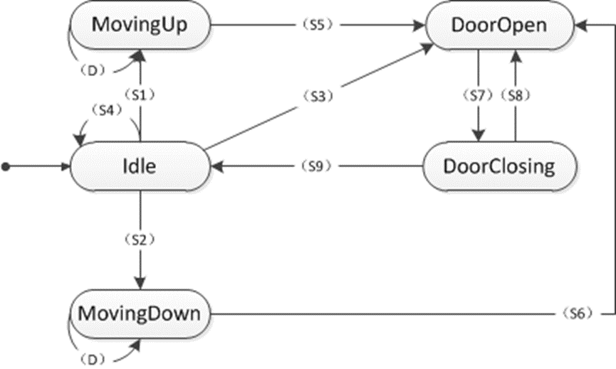

|  |  |  |  |
| --- | --- | --- | --- |
| ldle | S1,S2,S3,S4 | StateIdle |  |
| MovingUp | S5,D | StateMovingUp |  |
| MovingDown | S6,D | StateMovingDown |  |
| DoorOpen | S7 | StateDoorOpen |  |
| DoorClosing | S8,S9 | StateDoorClosing |  |

2 状态函数与流程图

E1: 门内开门按钮(OpenDoorLight)

E2: 门内关门按钮(CloseDoorLight)

E3: 门内楼层按钮(PanelFloorLight)

E4: 门外up呼叫按钮(Call Light)

E5: 门外down呼叫按钮(Call Light)

|  |  |
| --- | --- |
| S1 | if (floor > 0 && up) 检查E3 E4 E5事件 |
| S2 | if (floor > 0 && !up) 检查E3 E4 E5事件 |
| S3 | if(GetOpenDoorLight()) 检查E1事件  if(GetCallLight()), 检查E4 E5事件 |
| S4 | if(GetCloseDoorLight()) 检查E2事件 |
| S5 | if(fabs(GetFloor() - floor) < Lib_FloorTolerance)  检查E3 E4 E5事件 |
| S6 | if (fabs(GetFloor() - floor) < Lib_FloorTolerance)  检查E3 E4 E5事件 |
| S7 | if (GetCloseDoorLight()||IsDoorOpen(floor)) 检查E1 E2事件 |
| S8 | if (GetOpenDoorLight()||IsBeamBroken())检查E1 事件 检查是否有遮挡 |
| S9 | if (IsDoorClosed(floor)) 检查E2事件 |
| D | GetOpenDoorLight();SetOpenDoorLight(false);  GetCloseDoorLight();SetCloseDoorLight(false);  检查E1 E2事件 |

DoorClosing

DoorOpen

MovingUp

Ldle

dle

MovingDown

**4运行测试**

18个测试选项

第一次测试： 发现反方向按钮会使电梯脱离界面 系统崩溃

原因： Movingdown状态函数调用出错

第二次测试 ：发现电梯会在到达指定楼层后连开2次门

原因： Movingup 和Movingdown状态下没有消费门外灯按钮，导致在上升下降状态开一次门，在Idle状态再次开门

第三次测试： 发现电梯不能检测异物

原因：红外线检测函数没有正确调用

第四次测试： 发现电梯运行正常，没Bug

测试完成